新 书 推 荐
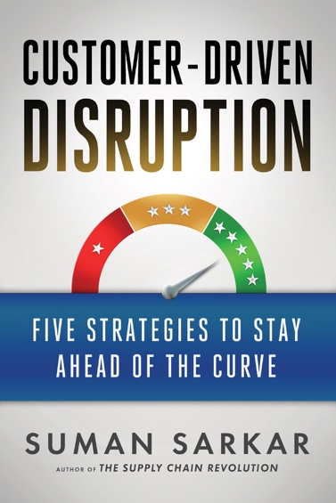
中文书名：《颠覆客户驱动：保持领先的五个策略》
英文书名: CUSTOMER-DRIVEN DISRUPTION: FIVE STRATEGIES TO STAY AHEAD OF THE CURVE
作 者：Suman Sarkar
出 版 社：Berrett-Koehler
代理公司：ANA/ Susan Xia
页 数：192页
出版时间：2019年9月
代理地区：中国大陆、台湾
审读资料：电子稿
类 型：经管

内容简介：

企业担心新技术，但客户是最终的颠覆者——休曼·萨卡尔（Suman Sarkar）提供了大胆的策略，以确保你了解你的客户，并跟上他们不断变化的需求。

市场的剧烈动荡、老牌品牌和产品的衰落，以及新兴企业的崛起，这些因素都会导致企业的失败和成功。大多数人认为技术会造成颠覆，但技术只是使颠覆成为可能。不断变化的客户需求会导致颠覆，而且太多的企业并没有意识到这一点。

休曼·萨卡尔提供了经过验证的策略，可以使任何企业与客户保持紧密联系，并满足他们不断变化的需求。他认为，企业首先需要把重点放在现有客户身上。研究表明，与新客户相比，他们可能会花更多的钱，也更有利可图。个性化对于发达国家和发展中国家的新一代来说都变得越来越重要，因此萨卡尔描述了使其具有成本效益的方法。在我们这个即时满足的时代，客户想要他们现在想要的，萨卡尔解释了如何比以往更快地开发和交付产品和服务。由于Yelp网站上的一些不好的评论、社交媒体上的帖子或来自客户的愤怒推文都可能毁了你，萨卡尔展示了如何积极主动地确保你的产品和服务的质量比竞争对手更好。

在这个客户需求不断变化的时代，生存的关键是关注并快速解决这些需求，这样客户就不会转向竞争对手那里。萨卡尔利用他在全球领先公司的经验，提供了五种策略和技术，将使你保持领先的地位。

作者简介：

休曼·萨卡尔（Suman Sarkar）是位于旧金山的Three S Consulting的合伙人。他曾与金融服务、制药、科技、消费品、零售、外包和政府部门的客户合作。在开始自己的咨询业务之前，他曾在科尔尼咨询公司（A.T. Kearney）担任管理顾问，并在宝洁（Procter & Gamble）工作。他拥有印度孟买NITIE工业工程硕士学位和加州大学洛杉矶分校战略与金融MBA学位。他是《供应链革命》（The Supply Chain Revolution）的作者。

卖点：

- 一个持续存在的问题的实际解决方案：每个商业领袖都知道满足客户的需求是很重要的，但是知道和做是两码事——这本书提供了去做的五个关键。

- 与领先企业的合作证明：本书基于作者与安进（Amgen）、宝洁（P&G）和波音（Boeing）等《财富》（Fortune）百强企业的合作。

媒体评价：

“如果你的客户不想去那里，建一座桥就没有意义了。这本书向你展示了优先考虑客户的新方法。你如何应对不断变化的客户需求——而不仅仅是将老产品推向新需求？你如何通过帮助你的客户赢得胜利？”
----鲍勃·约翰森（Bob Johansen），杰出的学者，未来研究所所长，
《新领导文学》（The New Leadership Literacies）作者

“这本书是巨大的颠覆！它重新定义了是什么导致了颠覆，以及你能做些什么。它通过一种优雅的范式转换来实现这一点，这种转换深刻而又简单。萨卡尔的结论是基于强大的洞察力的研究、领先公司的案例研究以及几十年的商业经验。你永远不会再以同样的方式思考颠覆。”
----普拉文·马丹（Praveen Madan），开普勒图书公司首席执行官

目录:
1. 客户驱动颠覆
2. 以客户为中心的战略需要避免颠覆
3. 以客户为中心的战略1：先赢得现有客户，再追逐新客户
4. 以客户为中心的战略2：个性化不是奢侈品
5. 以客户为中心的战略3：客户不会等待
6. 以客户为中心的战略4：足够好不再足够好
7. 以客户为中心的战略5：忽视策略1-4
结论：策略的选择与实施
附录：颠覆评估

谢谢您的阅读！
请将反馈信息发至：夏蕊（Susan Xia）
安德鲁·纳伯格联合国际有限公司北京代表处
北京市海淀区中关村大街甲59号中国人民大学文化大厦1705室
邮编：100872
电话：010-82504406
传真：010-82504200
Email：susan@nurnberg.com.cn
网址：http://www.nurnberg.com.cn
微博：http://weibo.com/nurnberg
豆瓣小站：http://site.douban.com/110577/

